MEDIA PEMBELAJARAN INTERAKTIF SENI BUDAYA
PADA SMK DB 4 KOTA JAMBI

[ARTICLE 3223-1]

Abstract – Schools are institutions for teaching students under the supervision of teachers. In formal education schools that are generally compulsory, in this system students go through a series of teaching and learning activities in schools. In a school there are courses in Art and Culture. To assist students in improving the understanding of the material conveyed by the teacher, by using interactive learning media that are currently highly developed in the world of education. That way researchers are interested in making Interactive Arts and Culture Learning Media at SMK 4 Jambi City. By using the Adobe Flash Professional CS6 application, Adobe After Effect.This application displays features of images, text, sound, animation, audio and is equipped with evaluation. This learning media application can help students in the learning process.

Keywords: Learning Media, Cultural Arts, Adobe Flash CS6

- PENDAHULUAN

1.1 Latar Belakang

Seni rupa dua dimensi dan seni rupa tiga dimensi tersebar diseluruh Indonesia. Karena Seni rupa dua dimensi dan seni rupa tiga dimensi yang ada di Indonesia merupakan hasil karya cipta setiap suku yang hidup di bumi ini. Hampir setiap daerah di wilayah nusantara memiliki Seni rupa dua dimensi dan seni rupa tiga dimensi dengan karya yang berbeda-beda.
Pendidikan Seni Budaya Pada SMK diharapkan menjadi wahana bagi siswa untuk mengenal budaya di negaranya sendiri, Pada SMK DB 4 Kota Jambi, pembelajar seni rupa dua dimensi dan seni rupa tiga dimensi, Siswa/i mendapatkan materi dari guru dan buku, Guru masih menggunakan metode konvensional.

Siswa bingung karena seni rupa dua dimensi dan seni rupa tiga dimensi sangat banyak penjelasannya mulai dari unsur, prinsip, teknik dan jenisnya. sehingga siswa/i malas untuk memperhatikan pelajaran. Dari masalah yang ada, ditemukan beberapa penyebab masalah, siswa tidak memperhatikan guru, penyampaian materi yang kurang menarik dan masih terkesan monoton.
Materi seni rupa dua dimensi dan seni rupa tiga dimensi pada pelajaran seni budaya seharusnya dipelajari dengan metode yang menarik, akan tetapi itu sangat jarang ditemui di SMK. Kebanyakan siswa mendapat sumber materi pembelajaran hanya dari buku atau keterangan dari guru.
Metode tersebut menimbulkan kejenuhan dalam mempelajari seni rupa dua dimensi dan seni rupa tiga dimensi. Dengan adanya teknologi yang semakin canggih sekarang , kita dengan mudah dapat mengetahuai dengan jelas seni rupa dua dimensi dan seni rupa tiga dimensi.
Berdasarkan penjelasan di atas, peneliti tertarik untuk membuat media pembelajaran interaktif agar dapat membantu siswa SMK DB 4 Kota Jambi Untuk mendorong pengembangan kreativitas dan sensitivitas siswa, sangat terkait erat dengan kemampuan guru menciptakan suasana belajar yang menyenangkan, meningkatkan Kemampuan semangat belajar, serta membuat siswa lebih mudah mengingat pelajaran. dan membawa kegiatan belajar kearah tujuan yang ingin dicapai, dengan memanfaatkan media pembelajaran seni budaya dan sumber belajar. mempermudah penyampaian materi terhadap siswa.
Media Pembelajaran seni budaya ini nantinya akan meningkatkan rasa kecintaan teradap seni yang ada di Indonesia salah satunya seni rupa dua dimensi dan seni rupa tiga dimensi. Berdasarkan alasan latar belakang tersebut penulis tertarik untuk melakukan penelitian yang berjudul: “Media Pembelajaran Interaktif Seni Budaya Pada SMK DB 4 Kota Jambi”.

  - Rumusan Masalah
“Bagaimana membuat Media Pembelajaran Seni Budaya interaktif dan mengimplementasikan pada sekolah dharma bhakti 4 agar mudah di mengerti oleh siswa/i nya?
1.3. Tujuan Penelitian

Adapun tujuan dari penelitian ini adalah untuk Untuk membantu pelajaran Seni Budaya pada SMK DB 4 Kota Jambi.

II. TINJAUAN PUSTAKA
2.1 Pengertian Media
Menurut Arsyad dan Munandar (2014, h.3) menyatakan bahwa Media adalah:

Kata media berasal dari bahasa latin medius yang secara harfiah berarti ‘tengah’, ‘perantara’ atau ‘pengantar’. Dalam bahasa arab, media adalah perantara atau pengantar pesan dari pengirim kepada penerima pesan. Secara lebih khusus, pengertian media dalam proses belajar mengajar adalah alat-alat grafis, photografis atau elektronis untuk menangkap, memproses, dan menyusun kembali informasi visual atau verbal.
Kemudian menurut Astutik (dalam Arsyad 2018, h.17) “Media yaitu sebuah alat yang digunakan dalam proses pembelajaran yang memiliki umpan balik keuntungan dan kemudahan yang baik yaitu dari segi guru dan dari segi siswa”.
Berdasarkan beberapa pendapat ahli tentang media dapat diambil kesimpulan bahwa Media merupakan suatu alat ataupun sarana yang digunakan dalam menyampaikan informasi dalam proses pembelajaran yang memiliki umpan balik keutungan dan kemudahan yang baik yaitu dari segi guru dan siswa.
2.2 Pengertian Pembelajaran
Menurut Tarigan dan Siagian (dalam Sadiman 2011, h.6) “Memaknai pembelajaran sebagai kegiatan yang menekankan pada proses balajar maka usaha usaha yang terencana dalam memanipulasi sumber-sumber belajara agar terjadi proses belajar dalam diri siswa”.

Menurut Tarigan dan Siagian (dalam Segala 2011, h.61) menyatakan bahwa Pembelajaran adalah:
Pembelajaran merupakan kombinasi dalam suatu pembelajaran antara siswa dengan guru dan tenaga lainnya. Kombinasi itu misalnya tenaga laboratorium, buku-buku, papan tulis kapur, fotografi, slide, film, audio dan video tape. Unsur fasilitas dan perlengkapan terdiri dari ruang kelas, perlengkapan audio visual, juga komputer, dan yang terakhir adalah prosedur yang meliputi jadwal, dan metode penyampaian informasi, praktek belajar, ujian dan sebagainya.

Berdasarkan beberapa ahli tentang Pembelajaran dapat diambil kesimpulan bahwa usaha atau kombinasi antara guru dan siswa dalam proses belajar mengajar bertujuan untuk lebih mengefektifkan proses pembelajaran.

2.3 Pengertian Media Pembelajaran
Menurut Fitria dkk (dalam Erastus dan Eric 2016, h.141) “Media pembelajaran mengacu pada proses pengajaran yang membantu peserta didik lebih mudah memahami tujuan yang ditetapkan. Media dapat mengintegrasikan antara pengajar, materi ajar, dan prosedur penyampaiannya”.
Menurut Fitria dkk (Muh. Ali 2017, h.12) “Media pembelajaran memiliki peranan yang sangat penting dalam dunia pendidikan. Penggunaan media pembelajaran ini dapat membantu guru dalam menyampaikan materi pelajaran”.
Menurut Gagne (dalam Anni,dkk, 2011, h.192) “Pembelajaran merupakan suatu kumpulan proses yang bersifat individual, yang merubah stimuli dari lingkungan seseorang kedalam sejumlah informasi, yang selanjutnya dapat menyebabkan adanya hasil belajar dalam bentuk ingatan jangka panjang”.
Berdasarkan beberapa pendapat ahli tentang media dapat diambil kesimpulan bahwa adalah teknik atau metode yang memanfaatkan media elektronik maupun bukan elektronik yang bertujuan untuk lebih mengefektifkan proses pembelajaran dan menyebabkan adanya hasil belajar dalam bentuk ingatan jangka panjang.

2.4 Pengertian Interaktif
Menurut Dwi Maryani (2014, h.19-20) Menyatakan bahwa Interaktif adalah: Pengertian interaktif terkait dengan komunikasi dua arah atau lebih dari komponen-komponen komunikasi yaitu hubungan antara manusia (sebagai user/pengguna produk) dan komputer (software/aplikasi/produk dalam format file tertentu, aplikasi yang diharapkan memiliki hubungan dua arah atau timbal balik antara software atau aplikasi dengan usernya. Interaktifitas dalam multimedia diberikan batasan gambar, teks, video, audio yang saling mendukung antara satu dengan yang lainnya dengan tujuan dapat menghasilkan sebuah keluaran (output) suatu sistem informasi yang lebih interaktif.
Dari pendapat di atas dapat disimpulkan bahwa pengertian interaktif adalah komunikasi dua arah atau lebih, yaitu hubungan antara manusia (sebagai user/ pengguna produk) dan komputer (software/aplikasi dalam format file tertentu dikemas dalam bentuk aplikasi.

III. HASIL DAN PEMBAHASAN
  - Kebutuhan Masukan ( Input )

Adapun kebutuhan masukan pada sistem ini terdiri dari:

- Rancangan Menu Intro 1
Rancangan tampilan menu intro loading terdapat tombol play untuk menuju ke menu selajutnya.
- Rancangan Menu Intro 2
Rancangan tampilan menu intro 2 menampilkan animasi guru yang sedang mengajar, terdapat tombol lanjut untuk ke menu utama.
- Ramcamgan Menu Utama
Rancangan tampilan menu utama terdapat animasi guru, tombol pengguna, tombol materi, tombol video, tombol evaluasi, tombol profil dan logo smk.

- Rancangan Menu Pengguna
Rancangan tampilan menu penggunaan terdapat tombol home, keluar, lanjut, kembali dan penjelasan fungsinya agar user bisa mengetahui penggunaan apliaksi media pembelajaran dengan mudah.

3.2 Rancangan Sistem
Use Case Diagram adalah gambaran grafis dari beberapa atau semua actor, use case, dan interaksi diantaranya yang memperkenalkan suatu sistem. Pada use case diagram Media Pembelajaran Interaktif Seni Budaya terdapat intro 1, intro 2, menu utama, penggunaan, materi video, dan evaluasi.

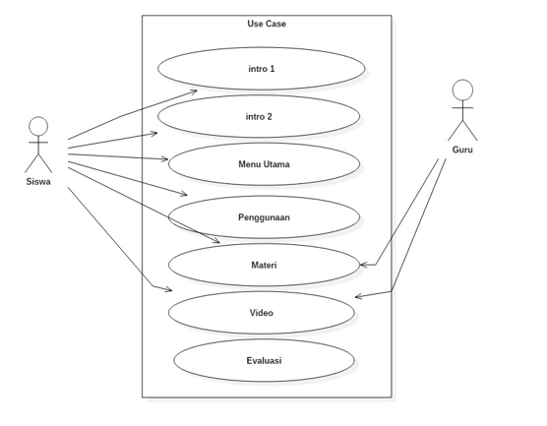
Gambar 8. Use Case

3.4 Implementasi

1. Tampilan Menu Intro 1
Tampilan Menu intro 1 merupakan menu yang pertama kali di tampilkan dalam Media Pembelajaran Interaktif Seni Budaya Pada SMK DB 4 Kota Jambi tampilan awal juga bisa disebut antar muka pembuka
menyambut user yang menggunakannya dan terdapat tombol play.

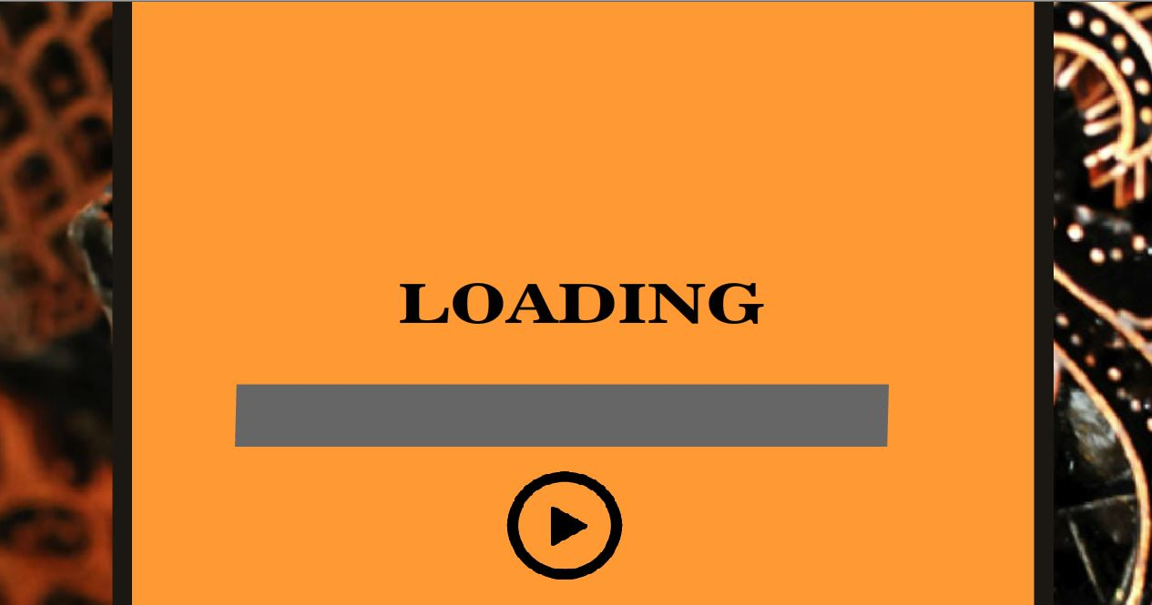
Gambar3. Tampilan Menu Intro 1
2. Implementasi Menu intro 2
Implementasi Menu intro 2 terdapat video animasi guru yang sedang mengajar dan tombol next untuk menuju ke menu selanjutnya.

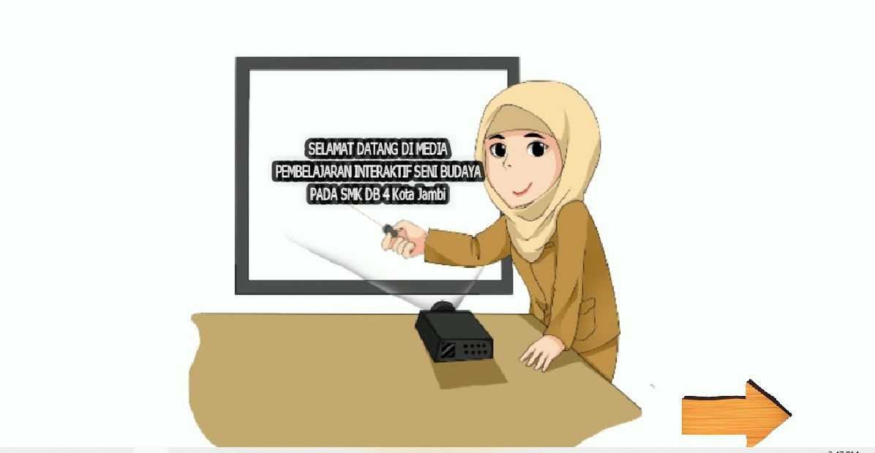

Gambar 4. Menu Intro 1
3. Tampilan Menu Utama
Implementasi Menu Utama merupakan menu utama dalam Media Pembelajaran Interaktif Seni Budaya Pada SMK DB 4 Kota Jambi. di dalam tampilan Menu utama terdapat tiga menu yaitu, menu penggunaan, menu materi, menu video, menu evaluasi. Dapat dilihat pada gambar berikut ini:

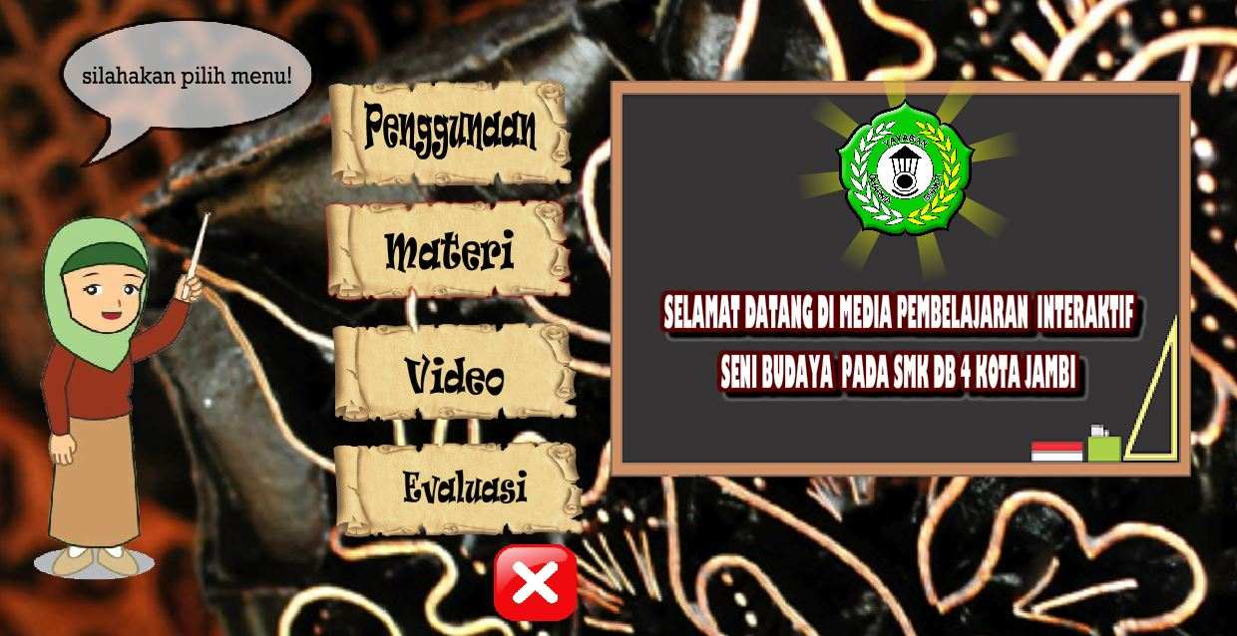
Gambar 5.Tampilan Kode Barang
4. Tampilan Menu Penggunaan
Implementasi menu penggunaan terdapat tombol home, keluar, lanjut, kembali dan penjelasan fungsinya agar user bisa mengetahui penggunaan apliaksi media pembelajaran dengan mudah.

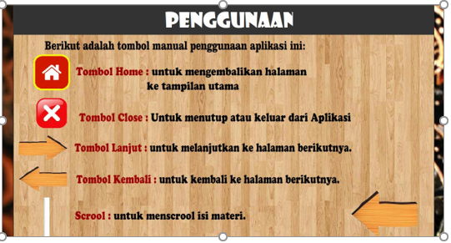
Gambar 5. Tampilan Menu Penguna

5.Tampilan Menu Materi
Implementasi menu materi terdapat tombol seni rupa dua dimensi dan tombol seni rupa tiga dimensi yang berisi masing-masing materi sesuai nama tombol yang dipilih.
Adapun tampilan Menu dapat dilihat pada gambar berikut:
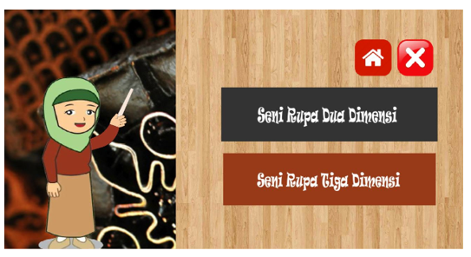

Gambar 5. Tampilan Menu Materi

6. Tampilan Menu Materi
Implementasi menu materi teknik seni rupa dua dimensi di dalamnya terdapat animasi gambar yang merupakan teknik karya seni rupa dua dimensi. dapat dilihat pada gambar berikut ini :
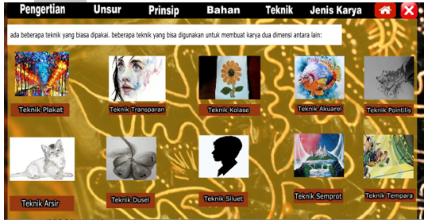
Gambar 6. Tampilan Menu Materi

7. Tampilan Video
Implementasi menu materi pembuatan karya seni rupa dua dimensi terdapat video pembuatan karya seni rupa dua dimensi dan tombol home dan close dan kembali.
dapat dilihat pada gambar berikut ini :

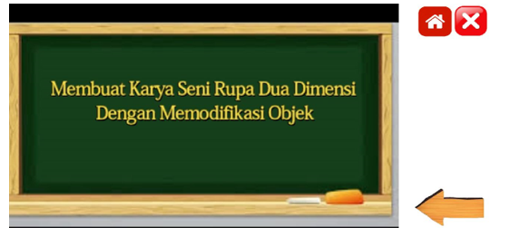
Gambar 7. Video
IV. PENUTUP
4.1 Kesimpulan
Berdasarkan dari hasil implementasi aplikasi media pembelajaran interaktif Seni Budaya pada SMK DB 4 Kota Jambi yang dilakukan peneliti, maka dapat di tarik beberapa kesimpulan sebagai berikut:
- Dengan Media Pembelajaran ini Siswa/i bisa lebih mudah memahami dan mengetahui apa itu seni rupa dua dimensi dan seni rupa tiga dimensi.
- Dengan Media Pembelajaran ini siswa/i mudah memahami pelajaran yang diberikan dalam mata pelajaran Seni Budaya.
- Dengan Media Pembelajaran ini semoga guru bisa menemukan metode pembelajaran yang baru sehingga para siswa/i lebih termotivasi dalam menanggapi pelajaran.

4.2 Saran
Berdasarkan hasil penelitian dan untuk mencapai suatu tujuan yang diharapkan, maka penulis memberikan beberapa saran yang sekiranya dapat membantu penggunaan sistem informasi ini agar dapat memperoleh hasil dan manfaat yang maksimal.
- Aplikasi ini dapat ditambahkan lebih banyak animasi pada setiap materi agar lebih menarik.
- Mengadakan pelatihan kepada guru yang bertugas mengelola dan memanajemen aplikasi, sehingga aplikasi ini dapat dipahami dengan baik dan benar.
- Melakukan perawatan sistem secara berkala, agar sistem yang telah dibangun dapat digunakan untuk jangka panjang, aplikasi sistem website ini perlu dikembangkan dan diperbaiki secara continue seiring berkembangnya kebutuhan.
DAFTAR REFERENSI

Agus Mulyanto., 2009, Sistem Informasi. Yogyakarta : Pustaka Pelajar.
Abdul, Kadir. 2014. Pengenalan Sistem Informasi. Yogyakarta : CV. Andi Offset
Kementerian Pendidikan dan Kebudayaan Sekertariat Jendral 2019, Statistik Kebudayaan 2019, Kementerian Pendidikan dan Kebudayaan Sekertariat Jendral, Jakarta.
Metodologi Penelitian 2020, Jakarta ,dilihat 16 februari 2020,
<https://www.maheranetwork.net/2013/05/bab-iii-metodologi-penelitian-learning.html>

Maryani, Dwi 2014, ‘Pembuatan Media Pembelajaran Interaktif Bangun Ruang Matematika’, Sentra Penelitian Engineering dan Edukasi, Volume 6 No 2. hh.18-24.
Pengertian Pembelajaran Menurut Para Ahli 2020, Jakarta, dilihat 15 februari, <http://bumipendidik.blogspot.com/2014/07/pengertian-pembelajaran-menurut-para.html>

Suendri, 2018, ‘Jurnal Ilmu Komputer dan Informatika’, vol. 3, no. 1, 2.

Tentang Adobe Flash CS6 2020, Jakarta, dilihat 15 februari, <http://alfiansyahdimarty.blogspot.com/2017/04/tentang-adobe-flash-cs6.html>

Tarigan, D 2015, Siagian, S 2015, ‘Jurnal Teknologi Informasi & Komunikasi dalam Pendidikan’, vol. 2, no. 2, 188.

Winarno ,W 2017, Sistem Informasi Manajemen, Yogyakarta.

Wiweko, A 2013, Seni Budaya, Jawa Tengah.

ATURAN PENULISAN NASKAH

- Template naskah dapat di unduh melalui website http://ojs.stmiknh.ac.id.
- Sebagai langkah sosialisasi dan adaptasi penggunaan OJS diwajibkan kepada Bapak/Ibu dosen lebih interaktif berhubungan dengan tim redaksi melalui website dengan mendaftarakan akun terlebih dahulu.
- Naskah / hasil penelitian yang dapat diterbitkan yaitu membahas seputar Teknologi Informasi dengan scope seperti yang dijabarkan di dalam website serta submission naskah wajib melalui website dengan terus memantau perkembangan review naskah.
- Naskah / hasil penelitian belum pernah dipublikasikan di media lain.
- Naskah ditulis dalam bahasa Indonesia atau bahasa inggris. Bila naskah dalam bahasa Indonesia maka abstrak ditulis dalam bahasa Inggris dan bila naskah ditulis dalam bahasa Inggris maka abstrak ditulis dalam bahasa Indonesia. Abstrak tidak lebih dari 250 kata.
- Banyak halaman minimal 4 dan maksimal 7 halaman ukuran A4 dengan jarak 1 spasi, dan jenis font Times New Roman, size 10, menggunakan program aplikasi Microsoft Word / Libre Office, dengan ketentuan sebagai berikut :
  - Margins
    - Top : 2,54 cm
    - Botton : 2,54 cm
    - Left : 3 cm
    - Right : 2 cm
  - Pages
    - Multiple pages : Mirror margins
  - Paper site : A4
    - Width : 21 cm
    - Height : 29,7 cm
- Sistematika penulisan disusun dengan format sebagai berikut :
  - Judul, Nama penulis, lembaga dan alamat e-mail, untuk judul dan nama penulis ditulis dengan font style Bold, dan size 12.
  - Abstrak
  - Pendahuluan, berisi latar belakang masalah, rumusan masalah, tujuan dan manfaat ditambah dengan literature pendukung yang relevan
  - Metode Penelitian
  - Hasil dan Pembahasan
  - Kesimpulan
  - Daftar pustaka ( dengan susunan : Nama pengarang, judul buku, tahun jika mengutip dari buku harus menggunakan nomor halaman yang dikutip
- Penulisan satuan yang menyatakan ukuran ditulis dengan bentuk standart
- Penyertaan tabel ditampilkan dengan garis horizontalnya saja, dengan posisi memenuhi seluruh kolom dan dibuat landscape jika diperlukan/menampilkan data yang memenuhi satu halaman.
- Penyertaan grafik ditampilkan tanpa menggunakan frame dengan legend atau keterangan berada di luar area grafik.
- Nama penulis dan lembaga/instansi tempat penulis bekerja. Pada bagian akhir naskah supaya dicantumkan riwayat hidup penulis yang meliputi : nama lengkap, NIK/NIDN tempat dan tanggal lahir, alamat email, pendidikan terakhir, bidang keahlian, jabatan fungsional.

PENGAJUAN NASKAH

- Redaksi Jurnal Akademika STMIK –NH Jambi menerima naskah ilmiah berupa hasil penelitian atau hasil studi dalam bidang sistem informasi dan teknologi informasi baik ilmu dasar dan aplikasinya. Naskah harus berisi informasi yang benar, jelas dan memiliki kontribusi substantif terhadap bidang kajian.
- Penulisan harus singkat dan jelas sesuai dengan format penulisan Jurnal STMIK-NH Jambi. Naskah belum pernah dimuat atau tidak sedang dalam proses untuk dimuat di media lain, baik media cetak maupun elektronik.
- Naskah ilmiah yang masuk akan diseleksi oleh Dewan Redaksi yang memiliki wewenang penuh untuk mengkoreksi, mengembalikan untuk diperbaiki, atau menolak tulisan yang masuk meja redaksi bila dirasa perlu. Penilaian secara subtantif akan dilakukan oleh Mitra Bebestari/Penyunting Ahli. Penilaian akan dilakukan secara obyektif dan tertulis.
- Informasi mengenai penerbitan dan pengajuan artikel Jurnal bisa diakses di website http://ojs.stmiknh.ac.id/ silahkan register terlebih dahulu dan ikuti proses selengkapnya.

